Rev 1.1
REV1.8

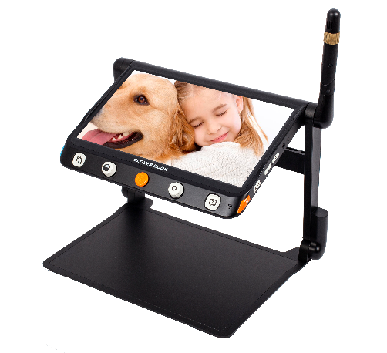

Clover Book

Video MagNIfier

Manuel
D'utilisation

Contenu
Précaution 1
Démarrage rapide 2
Aperçu 2
Présentation 4
Accessoires 6
Mise en place 6
Chargement de la batterie 9
LED de chargement 9
Remplacement de la batterie 10
Utilisation 11
Bouton d'allumage 11
Bouton Accueil/Quitter 12
Grossissement 12
Luminosité 13
Mode couleur 13
Contraste 14
Eclairage 15
Volume 16
Gel de l'image 16
Stockage des images 16
Ligne et Masque 18
Fonction localisation 19
Déplacement dans l'image 20
Auto Focus 21
Basculer le système (dépend de la configuration) 21
Lecture pleine page (Option) 26
Synthèse vocale (Option) 26
Application Ouvrir 31
Menus de paramètres 36
Sortie HDMI 38
Entrée HDMI 39
Réinitialisation du matériel 39
Dépannage 40
Caractéristiques 42

Précaution

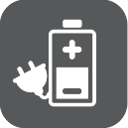 | Avant d'utiliser Clover Book pour la première fois, vous devez charger sa batterie. Reportez-vous à la section Chargement de la batterie pour plus de détails.
 | Faites toujours fonctionner l'appareil dans un endroit où la température est comprise entre 10 ° et 35 ° C (50 ° et 95 ° F).
 | Tenez l'appareil éloigné des zones humides, de la pluie et de toute autre source de liquides. N'immergez pas l'appareil.
 | N'essayez pas de réparer l'appareil. Toute tentative non autorisée annulera la garantie du produit. Veuillez contacter votre distributeur.
 | Utilisez l'adaptateur secteur et la batterie fournis.

Démarrage rapide

Aperçu

Merci d'avoir acheté le Clover Book!
Le Clover Book (Lite) est une loupe électronique portable de 12,5 pouces qui peut répondre à toutes les exigences quotidiennes et fonctionner sur 3 secteurs d'activité principaux : la maison, le travail et l'éducation. Le bras pliable intégré et la conception de la poignée de transport le rendent très compact et facile à transporter n'importe où.
Après une installation rapide, il se transforme immédiatement en un appareil de bureau avec un grand écran et un espace de lecture et d'écriture suffisant.
Le système multi-caméras élaboré garantit une qualité d'image supérieure et nette avec un grossissement continu de 1 à 60 fois sans perte.
Le fonctionnement des boutons physiques et le geste de l'écran tactile avec retour audio et vibratoire sont tous deux pris en charge afin qu'une interaction plus pratique puisse être choisie selon vos préférences. Le moteur OCR intégré (disponible uniquement dans Clover Book) reconnaîtra automatiquement le contexte de diverses langues avec la taille de page préférée de l'utilisateur et parlera à voix haute avec une voix naturelle générée par le moteur TTS, offrant un confort de lecture et d'audition.
L'appareil possède toutes les fonctions de base et pratiques, vous permettant de lire, changer de couleur, capturer des images.

Présentation
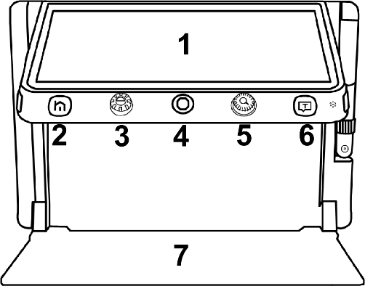

1. Ecran LCD | 2. Bouton Accueil/Quitter | 3. Bouton fonds colorés
4. Joystick | 5. Bouton Zoom | 6. Speech/Bouton Entrée
7. Plateau
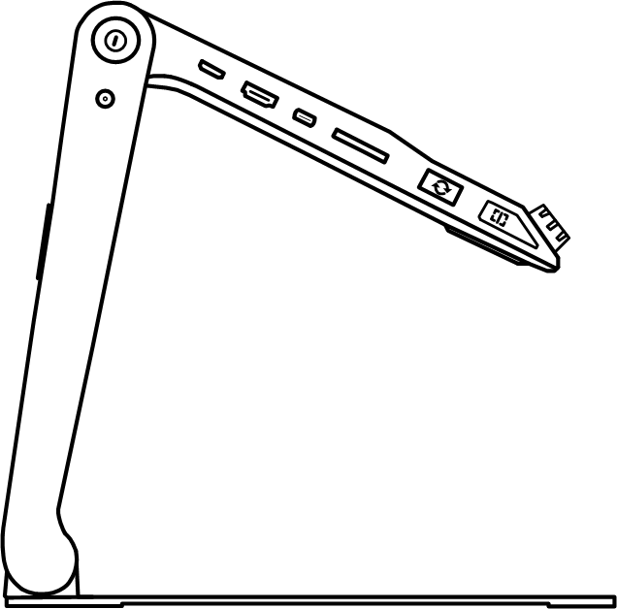
8
9
10
11
12
13
14
15
8. Bouton d'allumage
- Fiche d'alimentation
10. HDMI In
11. HDMI Out
12. USB
13. Carte SD
14. Bouton bascule
15. Bouton localisation

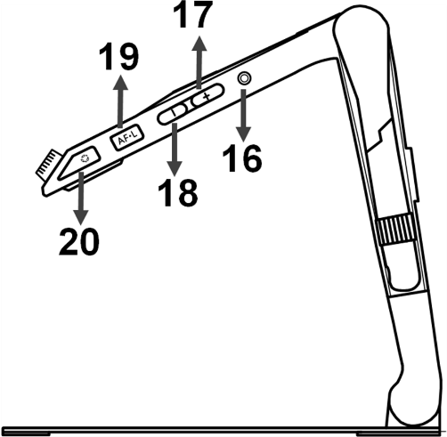
16. Fiche casque
17. Bouton volume +
18. Bouton volume -
19. Bouton mise au point
20. Bouton gel d'image

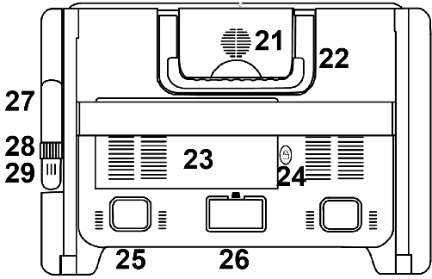

21. Haut-parleur | 22. Poignée | 23. Emplacement batterie
24. Bouton de déverrouillage | 25. Eclairage LED | 26. Caméra principale
27. Support caméra | 28. Molette de positionnement | 29. Caméra vision de loin
Note: Numéro 27/28/29 est uniquement disponible pour l'appareil que vous avez acheté avec l'option de caméra à distance intégrée.

Accessoires

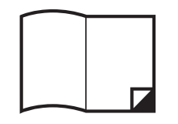
Manuel d'utilisation | Adaptateur secteur | Cable HDMI (option)
Chiffon de nettoyage | Valise de transport | Panneau occultant

Mise en place
Configuration de l'appareil
Etape 1
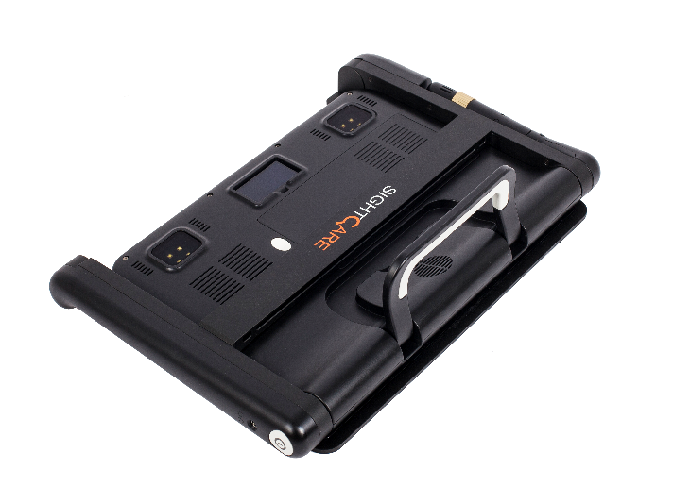
Placez l'appareil sur une surface plane, appuyez sur le plateau pour stabiliser l'appareil et tirez la poignée vers le haut en même temps

Etape 2
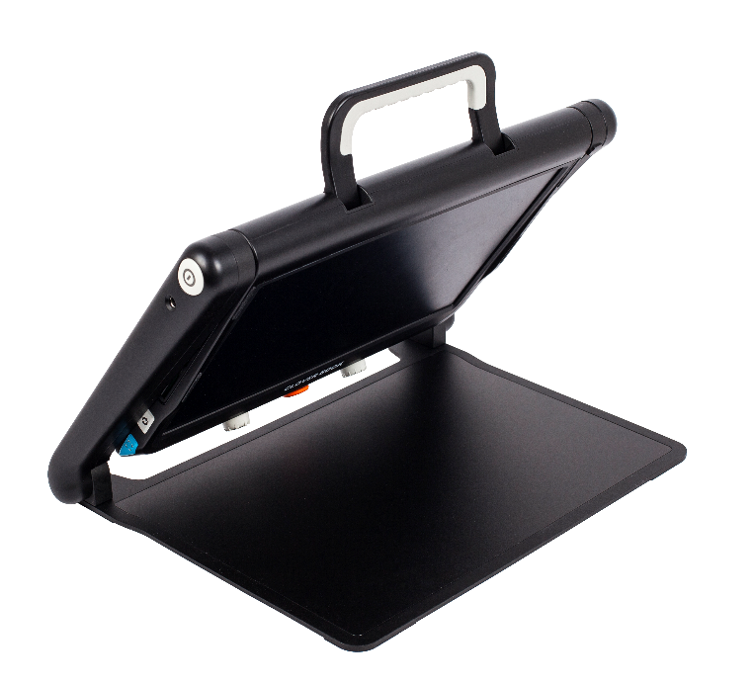
Continuez à appuyer sur le plateau et dépliez les bras à un angle approprié.

Etape 3
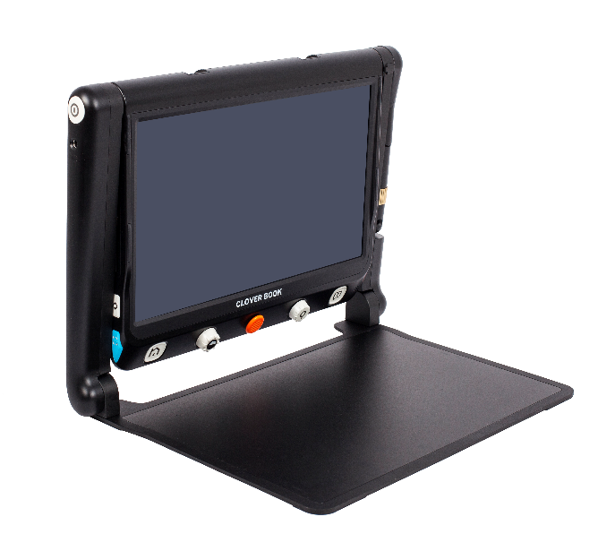
Dépliez le panneau d'affichage à une hauteur de lecture confortable.
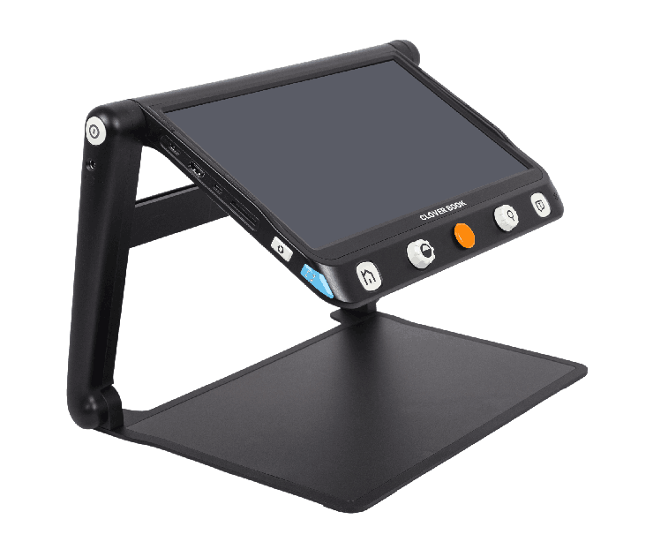

Configuration de la caméra à distance (en option)
Une fois l'appareil configuré, tournez le manche de la caméra dans le sens des aiguilles d'une montre jusqu'à la hauteur de vision appropriée.
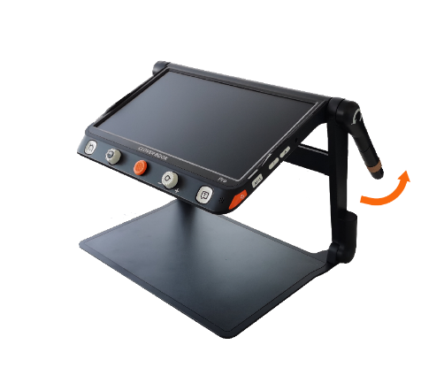
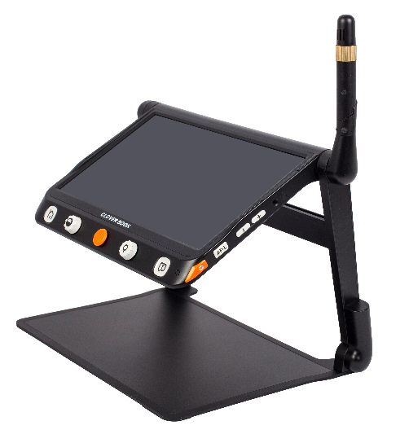

Mise en place du panneau occultant (optionnel)
Décollez la protection de l'autocollant du panneau occultant, puis collez le panneau à l'arrière de l'appareil comme le montre l'image.
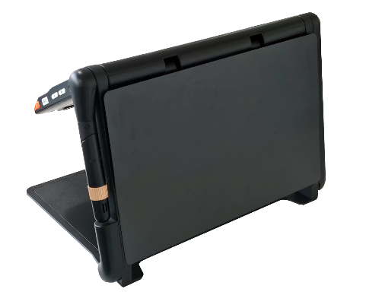

Chargement de la batterie
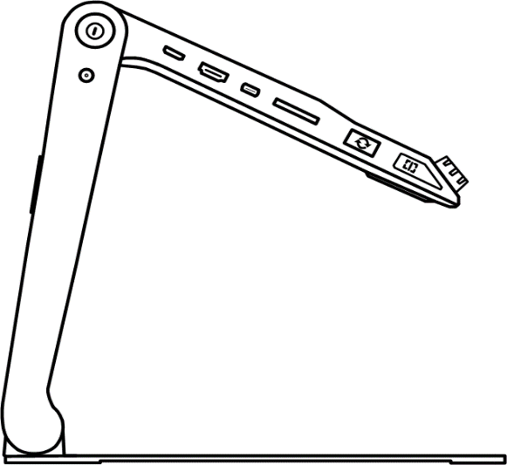
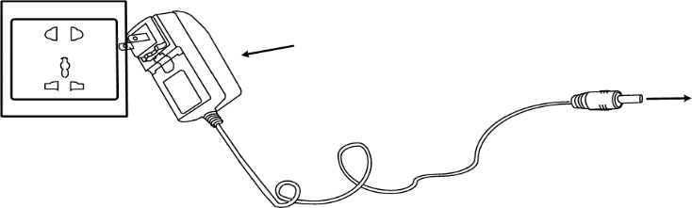
Connectez le câble d’alimentation fourni au port de charge de l’appareil, puis connectez l'adaptateur secteur à une prise de courant pour démarrer la charge.

LED de chargement
θ En charge lorsque l'appareil est éteint, le voyant d'alimentation sera vert et s'éteindra automatiquement lorsqu'il sera complètement chargé. Une charge complète prendra environ 3 heures et permettra à l'appareil de fonctionner pendant environ 4 à 5 heures.
θ En cours de chargement lorsque l'appareil est allumé, le voyant d'alimentation reste vert.
θ Lorsque l'appareil est allumé sans charge, le voyant d'alimentation sera vert lorsque le niveau de la batterie est élevé et sera rouge lorsque la batterie est en train de mourir.
θ En mode veille, le voyant d'alimentation restera jaune.

Remplacement de la batterie
La batterie peut être enlevée de l'appareil, ce qui est très pratique pour la remplacer.
Etape 1
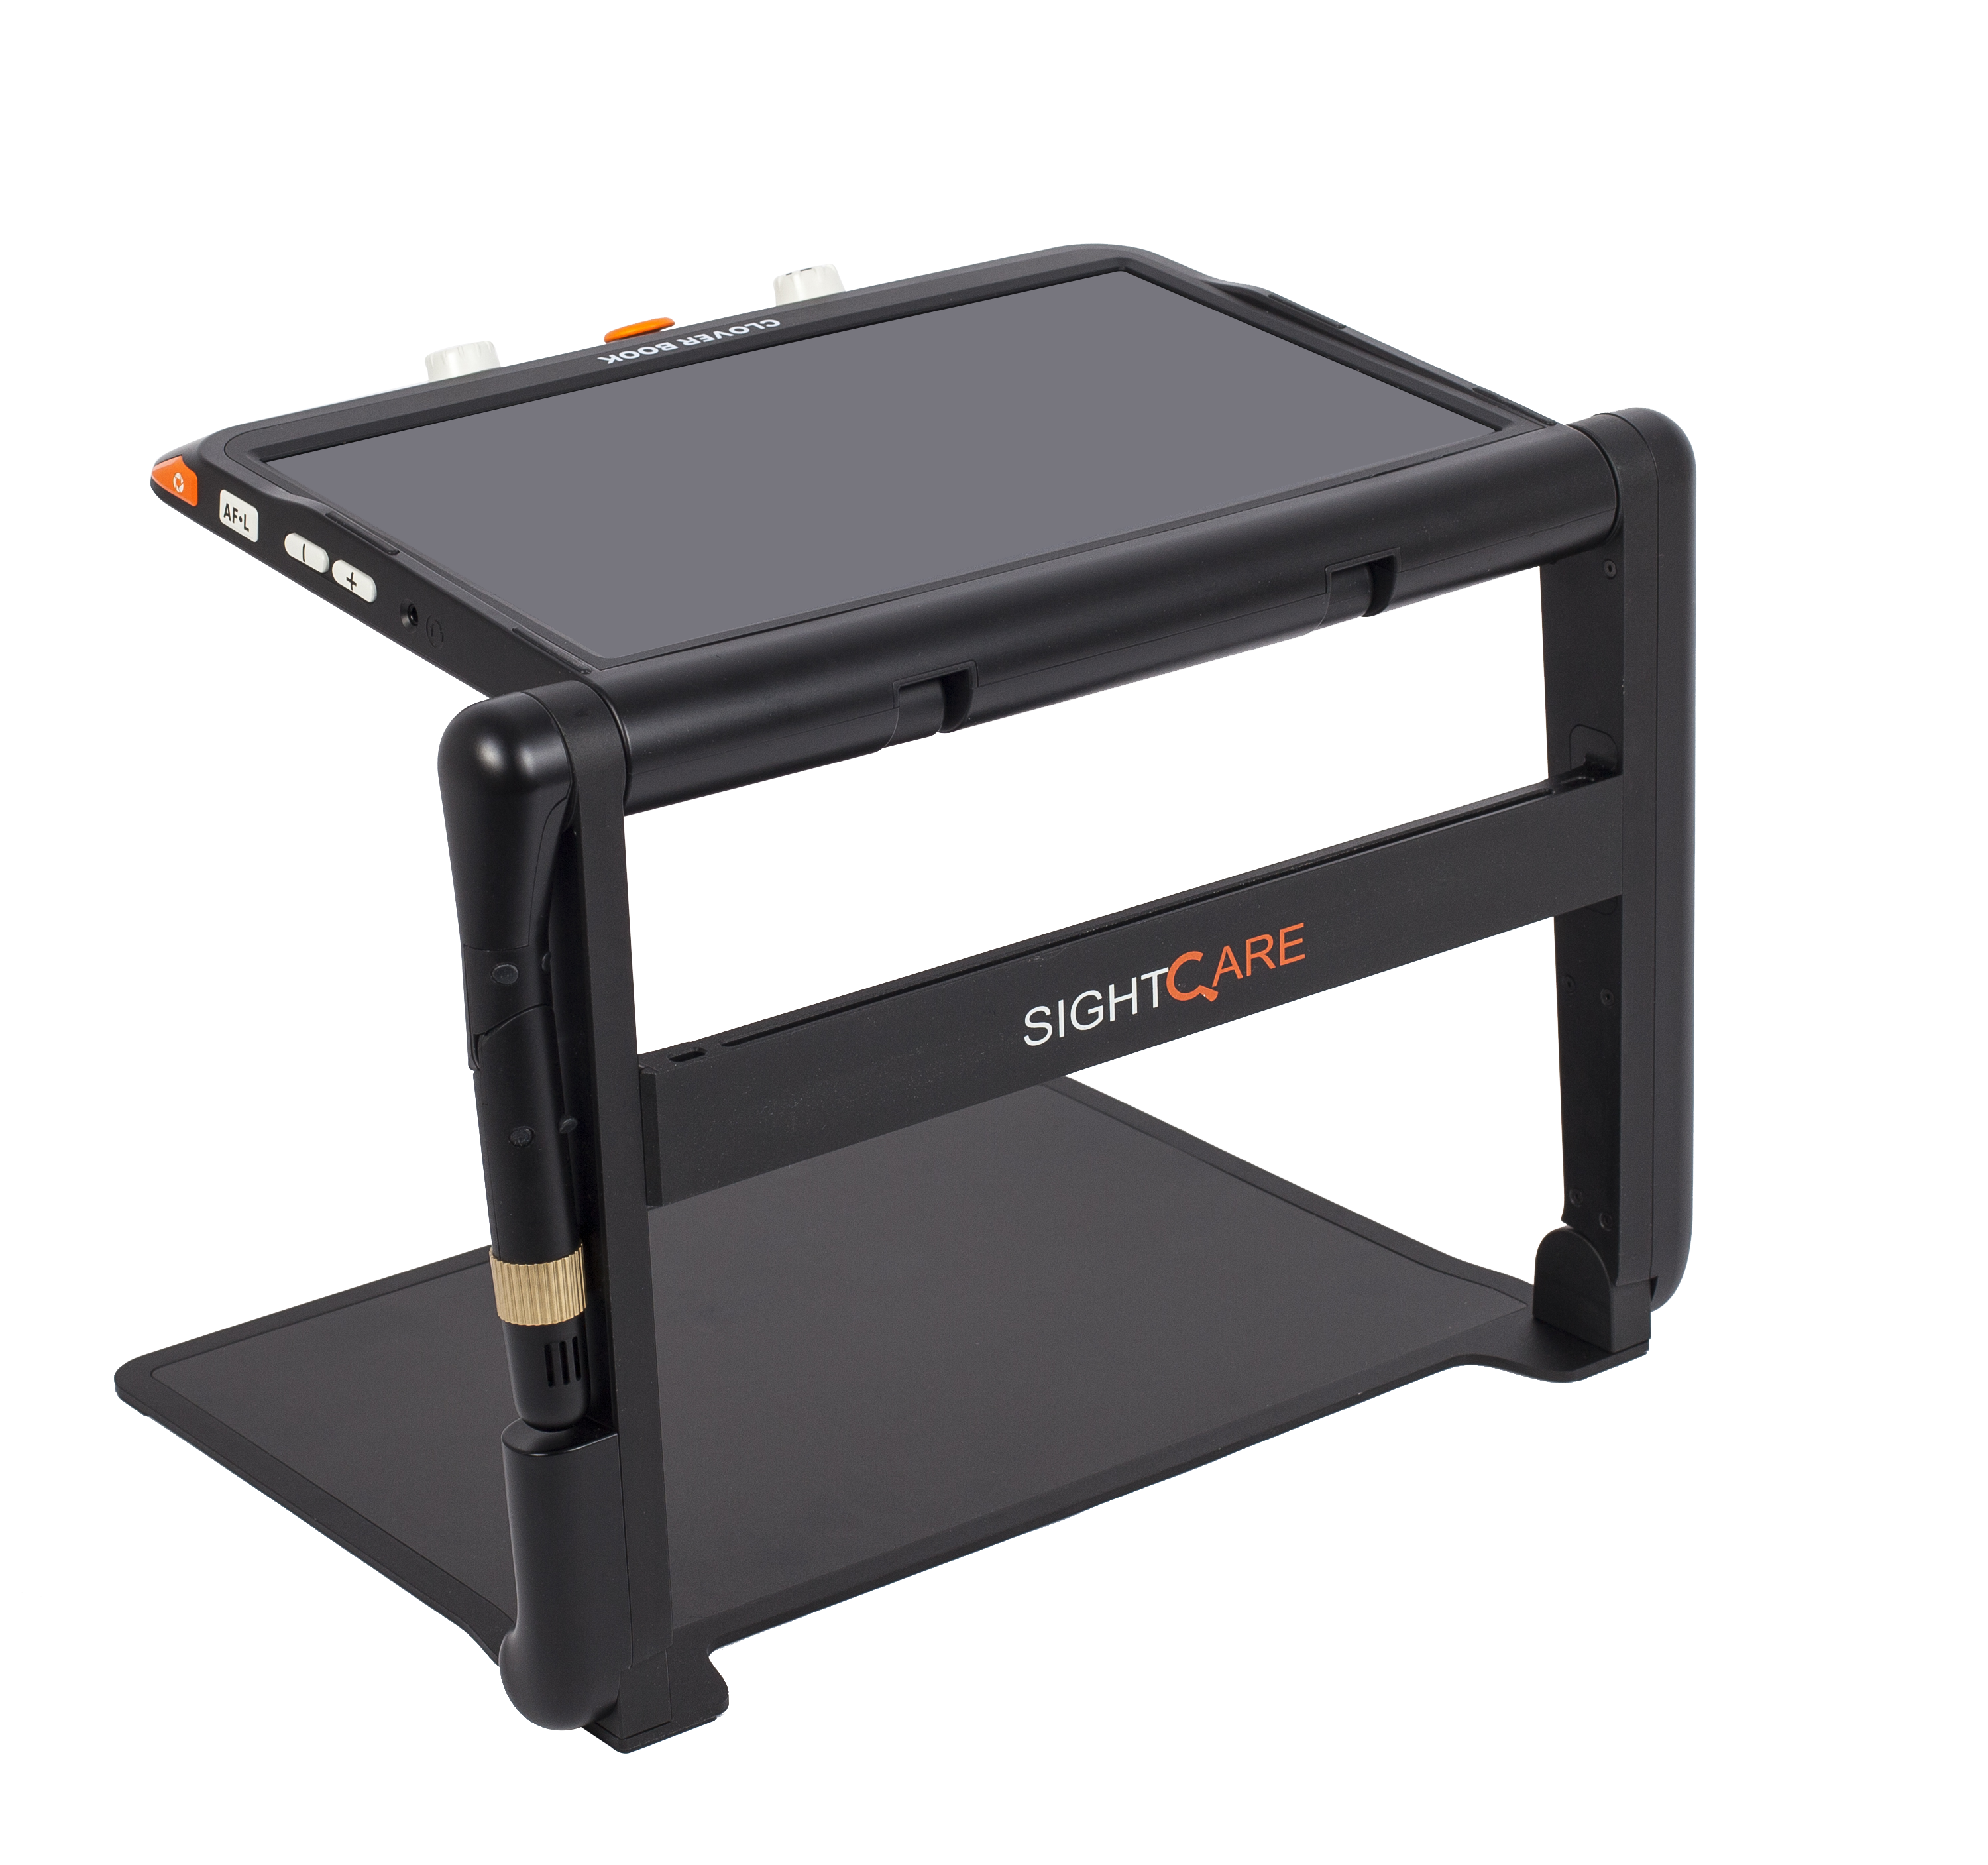
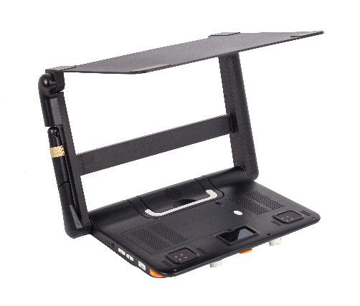
Mettez l'appareil à l'envers et laissez le couvercle arrière du panneau face à vous comme le montrent les images.

Etape 2
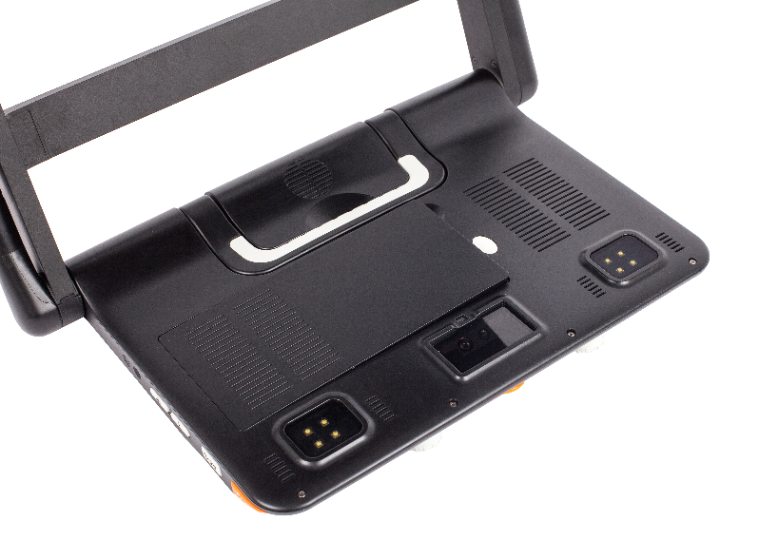
Appuyez sur le bouton de déverrouillage à l'arrière et la batterie sera libérée. Retirez la batterie et insérez-en une nouvelle.

Utilisation

Clover Book a différentes fonctions comme l'écran tactile, la caméra de distance intégrée et la fonction OCR pour répondre à diverses exigences. Selon le modèle que vous avez acheté, veuillez vous référer aux descriptions correspondantes.

Bouton d'allumage
- Presser le boutonpendant 3 secondes pour allumer l'appareil.
- Quand l'appareil est allumé, presserpour vérifier la charge de la batterie.
- Quand l'appareil est allumé un appui long sur fait apparaitre une liste de choix – Mode veille ou extinction . Toucher l'icône (ou utilisez le Joystick) pour choisir puis appuyez sur le boutonou pour confirmer le choix.
Note: sans actions dans les 3 secondes, la procédure sera annulée.
- Pour sortir du mode veille, faire un appui court sur.
Note: L'appareil s'éteint automatiquement une fois plié.

Bouton Accueil/Quitter
- Un appui long de 2 secondes sur affiche la Page d'Accueil, incluant l'Application Agrandissement, l'Application Text to Speech, l'Application d'Ouverture et le Menu Réglages. Celui choisi sera mis en évidence. Choisissez l'icône spécifique avec l'écran tactile (ou utiliser le Joystick) pour choisir puis appuyez sur le bouton ou pour confirmer.
- Dans l'application avec la barre de contrôle rapide, faire un appui court surpour faire apparaitre la barre de contrôle rapide ; dans les autres cas, un appui cout suragira en tant que fonction Accueil/Quitter.
- Aucune action pendant 5 secondes, un appui court surou un appui sur l'écran fermeront la barre de contrôle rapide.

Grossissement
- Tourner le bouton Zoomdans le sens des aiguilles d'une montre pour grossir.
- Tourner le bouton Zoomdans le sens inverse des aiguilles d'une montre pour diminuer.
- Vous pouvez également utilisez l'écran tactile pour faire varier le grossissement.
Plage de grossissement : 1 à 60 fois (vue de près)

Luminosité
Dans l'application d'agrandissement, faire un appui court sur ou faire un glisser vers le haut sur l'écran pour faire apparaitre la barre de contrôle.
- Touchez l'icône ci-dessous (ou utilisez Joystick).
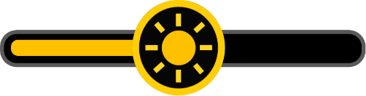
- Glissez le doigt (ou tourner le bouton) pour faire varier la luminosité.
- Sans action dans les 5 secondes, une pression courte surou toucher une zone inactive, termineront l'action.

Mode couleur
- Le mode couleur convient à la visualisation d'images ou de documents colorés. Le mode couleurs améliorées est combiné avec différentes couleurs de premier plan et d'arrière-plan qui peuvent aider à lire plus clairement.
- Tournez le bouton couleurs amélioréespour naviguer dans les différents choix.
- Appuyez sur ce boutonpour basculer rapidement entre le mode couleur et le dernier mode couleurs améliorées.
- Appuyer et maintenir 5 secondes pour entrer dans le menu de sélection des couleurs améliorées, toucher l'écran pour activer ou désactiver les choix (ou utiliser le Joystick) et appuyer surou pour valider.
- Appuyez sur pour quitter ce menu (ou appuyer sur).
Note: La page de couleurs personnalisées peut également être ouverte via le menu Paramètres.

Contraste
Dans la plupart des cas, le contraste peut être ajusté de manière appropriée. De plus, le réglage manuel du contraste peut être appliqué.
- Press down the Enhanced Color buttonand turn the Zoom buttonat the same time to pop up the Contrast Control Bar.
- Use the slide gesture or turn the Zoom buttonto change the contrast color of background and foreground.
- Sans action dans les 5 secondes, une pression courte surou () ou toucher une zone inactive, termineront l'action.

Eclairage
Dans l'application d'agrandissement, faire un appui court sur ou faire un glisser vers le haut sur l'écran pour faire apparaitre la barre de contrôle.
Les deux lumières peuvent être allumées / éteintes et les lumières gauche / droite peuvent également être contrôlées séparément.

- Toucher l'écran sur l'icône spécifique correspondant (ou utilisez le Joystick) et appuyer surou pour valider.

- Sans action dans les 5 secondes, une pression courte surou toucher une zone inactive, termineront l'action.

Volume

Le volume du bouton voix le volume du Text-to-Speech peuvent être contrôlés séparément. Utiliser un geste de glissé ou appuyer sur les boutons volume ou volume pour ajuster le volume.
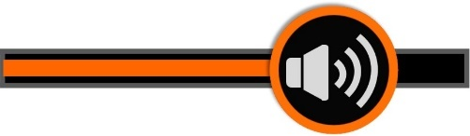 | 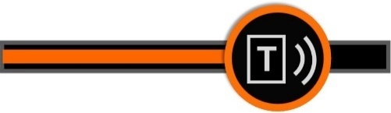
Bouton Voix, barre de volume | Text-to-Speech barre, de volume

Gel de l'image
Le gel d'une image peut être utile pour les objets en mouvement. Un agrandissement supplémentaire ainsi qu'un changement de couleur amélioré sont toujours disponibles dans ce mode.
Appuyer sur ce boutonpour geler ou dégeler l'image.
Si vous agrandissez une image gelée, vous pouvez naviguer dans l'image en tactile ou avec le Joystick.

Stockage des images
- Dans l'application agrandissement, un appui long de 3 secondes sur permet d'enregistrer l'image.
- Lorsque l'étiquette vocale est activée, l'icône d'enregistrement vocal apparaîtra après le stockage. Appuyez et maintenez l'icône du micro pour commencer l'enregistrement et relâchez pour terminer (ou appuyer et maintenirou pour enregistrer et relâcher pour terminer).
- Vous pouvez réécouter l'enregistrement en appuyant sur l'icône de lecture (ou appuyer sur le bouton).
- Vous pouvez recommencer l'enregistrement, mais seul le dernier enregistrement sera enregistré avec l'image.
- Sans action dans les 5 secondes, une pression courte surou toucher une zone inactive, fermeront l'icone et l'image sera automatiquement gelée.
- Pour une meilleure qualité d'enregistrement, approchez-vous du micro comme le montre l'image et parlez à voix haute.
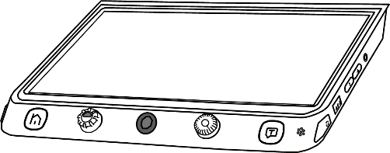
Note: La fonction d'enregistrement vocal peut être désactivée dans le menu Paramètres. Lorsque les images enregistrées atteignent la capacité maximale (2 Go), l'icône Mémoire pleine apparaît, vous devrez d'abord supprimer certaines photos en mode Lecture avant de pouvoir sauvegarder à nouveau.

Ligne et Masque
Appuyez sur le bouton pour basculer entre les différents modes de lignage et de fenêtrage. La fonction de panoramique en direct est toujours disponible. Lorsque la ligne de lecture est disponible, appuyez longuement sur le bouton et tournez le boutonpour changer la couleur de la ligne.
- Une ligne horizontale
- Appuyez et maintenez le bouton et déplacez le Joystickhaut/bas pour changer la position de la ligne；déplacer le Joystick gauche/droite pour augmenter/diminuer la largeur de la ligne
- Une ligne verticale
- Appuyez et maintenez le bouton et déplacez le Joystick gauche/droite pour changer la position de la ligne；déplacer le Joystick haut/bas pour augmenter/diminuer la largeur de la ligne.
- Masque horizontal
- Appuyez et maintenez le bouton et déplacez le Joystick haut/bas pour changer la position des masques；déplacez le Joystickgauche/droite pour écarter/rapprocher les masques.
- Masque vertical
- Appuyez et maintenez le bouton et déplacez le Joystick gauche/droite pour changer la position des masques；déplacez le Joystick haut/bas pour écarter/rapprocher les masques

Fonction localisation
Lorsque vous utilisez un niveau de zoom élevé, vous pouvez parfois être perdu dans le document que vous lise. La fonction de localisation est minutieusement conçue pour vous aider à localiser et à déplacer ce qui vous intéresse.
- Un appui court sur et l'image fera un zoom arrière au grossissement minimum avec un rectangle qui mettra en évidence la partie de texte que vous étiez en train de lire.
- Utilisez un geste de glissé (ou utilisez le Joystick) pour changer la position du rectangle de localisation.
- Tournez le boutonpour revenir à la position originale du rectangle. Poussez le joystick dans n'importe quelle direction et appuyez surpour recentrer le rectangle.
- Un appui court sur (ou un double appui sur le rectangle), permettra de grossir la zone au dernier grossissement utilisé.

Déplacement dans l'image
Dans un niveau de zoom plus élevé, utilisez le geste glisser (ou le Joystick) pour naviguer dans l'image sans avoir à déplacer le document
- Régler la vitesse de déplacement
- Poussez le Joysticket tournez le bouton pour faire apparaitre la barre de réglage de vitesse.
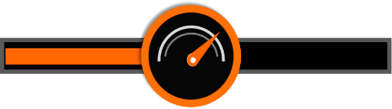
- Utilisez le geste glisser ou le bouton pour augmenter/diminuer la vitesse de déplacement
- Sans action dans les 5 secondes, une pression courte surou (), toucher une zone inactive, fermeront la barre de réglage.

- Position de l'image
- Tapez rapidement 2 fois le centre de l'image pour la recentrer (ou en poussant le Joysticket en appuyant sur le boutonen même temps).
- Tapez rapidement 2 fois le bord pour sauter au début ou à la fin (ou poussez le Joystick2 fois dans la même direction)

Auto Focus
- Le système de mise au point automatique fonctionne bien dans la plupart des situations. Cependant, certaines méthodes sont fournies pour contrôler la mise au point. Appuyez sur l'écran pendant 2 secondes pour déclencher la mise au point manuellement (ou faire un appui long sur 2 secondes).
- Appuyez sur le boutonpour activer/désactiver l'auto focus. Désactiver l'auto focus peut être utile lorsque vous écrivez pour éviter que le point ne se fasse sut la main ou le crayon.

Basculer le système (dépend de la configuration)
Le boutona différentes fonctions dépendantes de la version de votre Clover Book.
Clover Book Lite/Mate：appuyez surpour accéder à la galerie d'images.
Clover Book Pro: en vision de près, un appui long surpermet de passer en lecture pleine page. Un appui long sur dans d'autres modes de vues permet de revenir en mode vision de près.
Affichage unique
Lorsque le port de sortie HDMI n'est pas occupé, l'appareil est en mode affichage unique.
- Bascule du mode d'affichage
Clover Book Plus/Pro：Appuyez surpour basculer entre 2 modes ou 4 modes (Le partage d'écran est uniquement sur le modèle Pro).
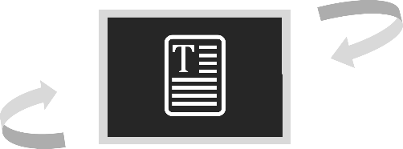  Vision de près | 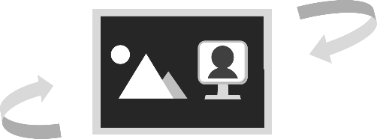  Vision de loin/miroir
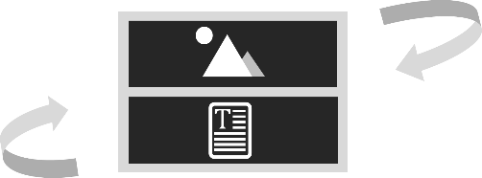  Partage horizontal | 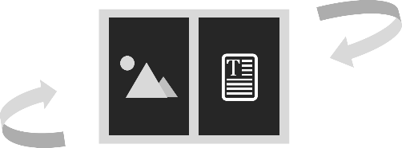  Partage vertical
- Bascule entre les modes vision de loin et miroir
Tourner la molette de la caméra dans le sens des aiguilles d'une montre pour la placer face à vous. La caméra passera automatiquement en mode miroir.
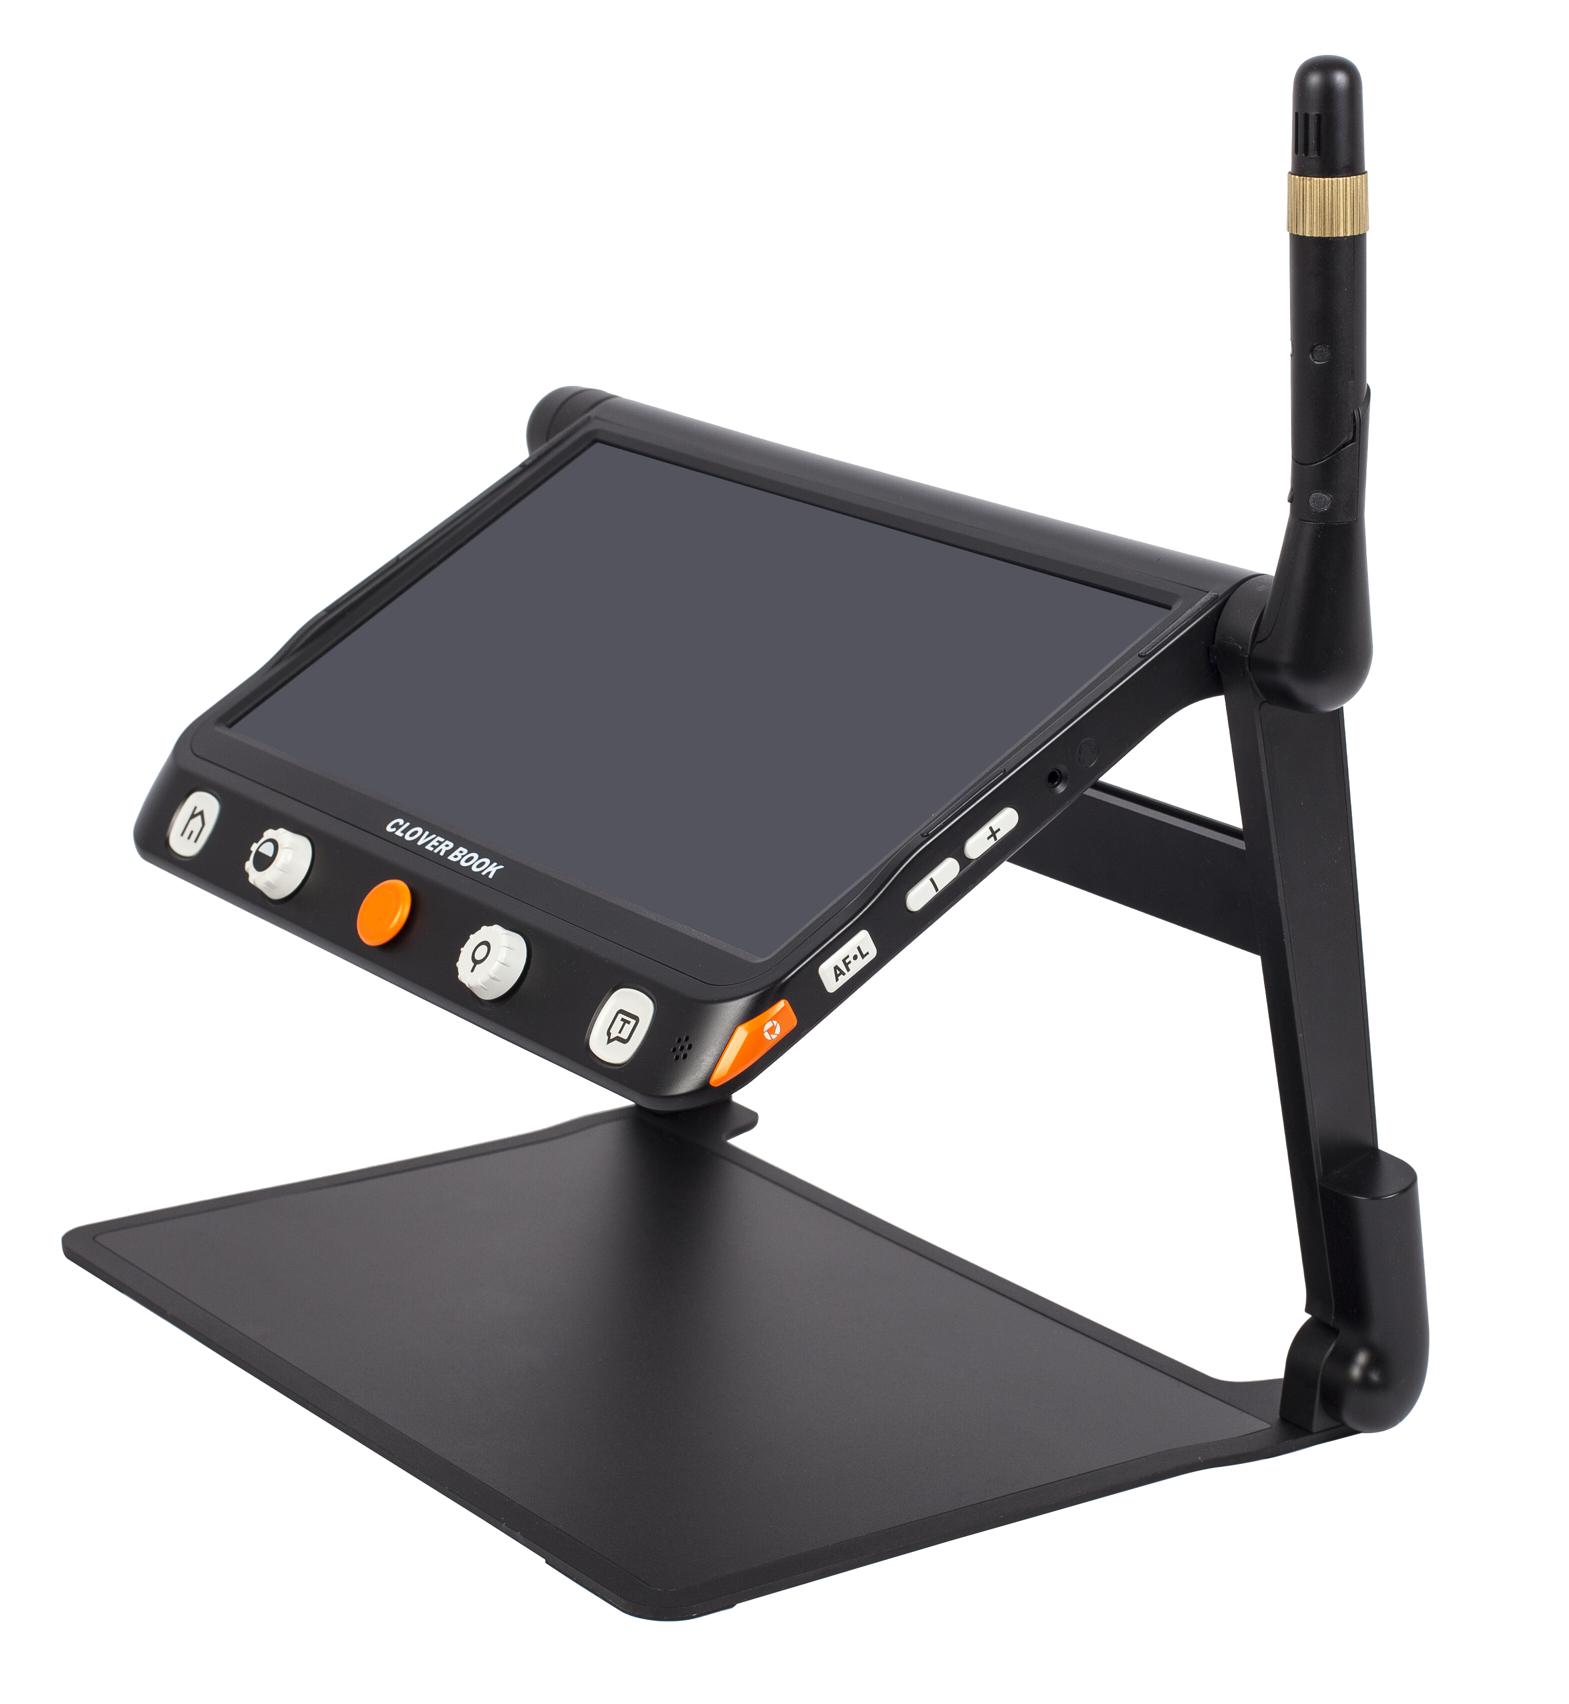

Vue inversée
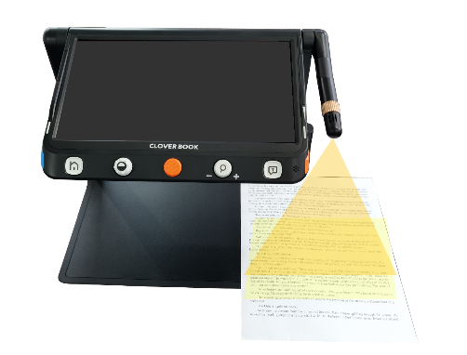
La caméra vision de loin peut aussi être utiliser pour lire et écrire. Dans le mode vision de loin/miroir, appuyez sur le boutonpour faire apparaitre la barre de contrôles. Appuyez sur (ou le Joystickpour sélectionner puisou pour confirmer) pour faire pivoter l'image, l'icône éclairage est également disponible.

- Contrôle de l'écran partagé (option)
L'écran partagé permet d'afficher des images de la vue de près et de la vue Distance/Miroir en même temps dans l'écran.

- Appuyer et maintenir puis simultanément le Joystickpour changer la taille des deux images.
- Touchez l'écran pour mettre en surbrillance l'un des écrans partagés (ou appuyez sur pour changer), pour appliquer des modifications telles que l'agrandissement.
Double écran (Option)
Quand l'HDMI est utilisé vous êtes en mode double écran.
- Bascule des modes d'affichage
Appuyez surpour basculer entre 4 modes de vues.
Vision de près | Vision de loin/miroir
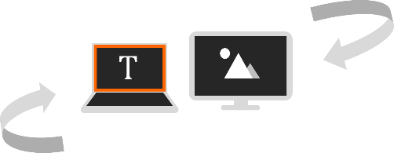  Vision de près écran principal | 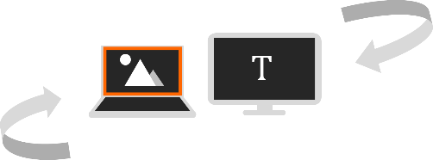  Vision de loin écran principal
- Lorsque les images sont capturées par deux caméras, appuyez deux fois sur le coin de l'écran pour basculer entre l'écran principal et l'écran externe (ou appuyez surpour faire apparaitre la barre de contrôle ou appuyez et maintenezet utilisez le Joystick). L'écran en surbrillance peut recevoir des opérations telles que l'agrandissement.
- Fonction de Micrographie
Cette fonction n'est disponible que lorsque les images sont identiques sur l'écran principal et sur l'écran externe (Vision de près ou vision de loin/miroir).
- Une pression courte surpour ouvrir la barre de contrôle.
- Appuyez sur pour activer la fonction et l'icône deviendra (ou un appui sur2 secondes). L'écran choisi entrera dans la fonction Micrographie. L'écran principal montre l'image d'aperçu et fait apparaître la boîte de sélection de micrographie. Le contenu de la sélection sera encore agrandi et affiché sur l'écran externe.
- Utilisez la fonction Zoom pour changer la taille de la boite de sélection et la fonction déplacement dans l'image pour changer la position de la boite de sélection.
Note: Les fonctions rechercher, geler, ligne et masque, etc., sont désactivées dans ce mode de fonctionnement.
- Appuyez sur pour désactiver la fonction (ou un appui long sur de 2 secondes).

Lecture pleine page (Option)
L'appareil peut capturer la page entière et vous pouvez lire avec la possibilité d'agrandir, de changer les couleurs et de faire défiler la page.
- Pressez le boutonpour afficher la barre de contrôle. Appuyez dur l'icône 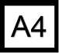(ou utilisez le Joystick etpour confirmer) pour passer en mode pleine page.
- Touchez l'icôneou appuyez sur le boutonpour enregistrer la page complète.
- Appuyez sur pour afficher la barre de contrôle, vous pourrez faire une rotation de l'image en appuyant sur l'icône (ou en appuyant sur le bouton).
- Un appui long surou le boutondeux secondes ou un appui sur l'icone pour quitter la lecture.
- Appuyez sutpermet d'activer l'OCR. Merci de vous référer au prochain chapitre pour la fonction OCR.

Synthèse vocale (Option)
Il existe deux modes d'OCR répondant à des besoins différents (Reconnaissance Optique de Caractères). Le mode OCR pleine page permet la reconnaissance d'une page complète (format A4). Le mode OCR page en cours permet de vocaliser la partie agrandie visible.
OCR pleine page
Il y a de manières de passer dans le mode pleine page :
- Appuyez longuement surpendant 2 secondes.
- Accédez à ce mode via la page d'accueil.
L'image en direct sera présentée sur la case en surbrillance. Touchez l'icône(ou appuyez sur le bouton) pour activer l'OCR puis attendre jusqu’à ce que l'icône de chargementdisparaisse.
OCR page en cours
Appuyez sur le bouton pour capturer l'image en cours et activer directement l'OCR.
- Habituellement, le moteur peut reconnaître automatiquement l'image et la faire pivoter dans le bon sens. Mais vous pouvez également appliquer une rotation supplémentaire manuellement si nécessaire.
- Appuyez longuement surpour entrer dans le réglage de rotation. Appuyez surpourra activer la barre de contrôle. Touchez l'icône pour changer le sens.
- Pressez à nouveau surpour réactiver l'OCR. Touchez l'icône (ou un appui long sur) pour quitter le mode.
Réglages de la synthèse vocale (TTS)
Dès que la procédure de reconnaissance est terminée, la barre de contrôle TTS (par défaut) apparaît en bas de l'écran.
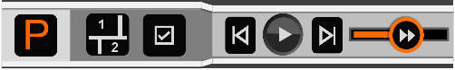
- Touchez et faites glisser la barre de vitesse pour ajuster la vitesse de lecture.
- Appuyez surpour revenir à la taille originale si le document est agrandi.
- Sans action pendant 8 secondes ou appuyer surfermera la barre de contrôle rapide.
- Appuyez pendant 2 secondes surpour revenir rapidement à l'application précédente.
- Un appui long surpermet d'enregistrer le document. En mode image, lors de l'enregistrement de l'image, le texte peut être enregistré en même temps. L'image sera enregistrée dans Image tandis que le texte sera enregistré dans Document.
- Mode Image
En mode Image, la disposition du contenu restera la même que l'image capturée. Zoom avant/arrière, panoramique et mode couleur sont toujours disponibles.
Segmentation Activée 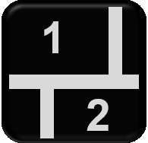
Avec la fonction de segmentation activée, le contenu sera automatiquement divisé en plusieurs sections.
Sélection unique
- Touchez l'icône play/l'icône pause(ou pressez le bouton) pour démarrer/arrêter la lecture de la section en surbrillance.
- En pause, appuyez sur une section qui vous intéresse pour mettre en évidence la section choisie.
- Appuyez longuement sur n'importe quelle section qui vous intéresse pour accéder à la section ciblée et commencer à lire.
- Touchez l'icône précèdent/ ou suivantpour passer d'une section à l'autre et la mettre en évidence.
Multi-sélection
- Touchez l'icône play (ou pressez le bouton ) pour commencer à lire les sections en surbrillance dans l'ordre.
- Touchez l'icône pause (ou pressez le bouton ) pour mettre la lecture en pause.
- En pause, appuyez sur plusieurs sections qui vous intéressent.

Segmentation Désactivée
- Touchez l'icône play (ou pressez le bouton) pour commencer la lecture.
- Touchez l'icône pause (ou pressez le bouton ) pour mettre en pause.
- Un appui long sur une région spécifique commencera à lire à partir de cet endroit et sera mis en évidence ligne par ligne.
- Touchez l'icône précèdent / suivantpour sauter à la ligne suivante ou précédente en la surlignant.
- En mode lecture, appuyez deux fois sur la région voulue pour commencer la lecture à partir de cet endroit.
- Mode Texte
- Touchez l'icône(ou appuyez sur) pour passer en mode texte quand la segmentation est activée. Seul le contenu en surbrillance sera transformé en texte et affiché. Les icones précédent/ et suivantsont accessibles en sélection unique. Touchez les pour passer d'une section à l'autre (Déjà séparés en mode image).
- Touchez l'icône lorsque la segmentation est désactivée pour passer en mode texte. L'ensemble du contenu sera transformé en texte et affiché à l'écran. Les icones précédent/ et suivant se cacheront.
- Touchez l'icône play / ou pause(ou appuyez sur) pour démarrer/arrêter la lecture.
- Touchez l'icône pour changer la taille des mots.
- Un appui long sur un mot spécifique à l'écran permet de commencer à lire à partir de ce mot.

Application Ouvrir
Il existe deux choix dans l'application ouvrir. Lorsque la carteSD externe n'est pas insérée dans l'appareil, seule l'icône Mémoire interne est disponible. Avec la carte SD externe insérée, l'icône de la mémoire interne et l'icône de la carte SD sont disponibles.
- Touchez l'écran (ou tournez le bouton) pour sélectionner.
- Connectez l'appareil au PC via un câble USB. Image et document peuvent être mutuellement transférés. Lors du transfert du fichier du PC vers les appareils, image et document seront stockés respectivement dans image partagée et document partagé.
- Les images et les documents de la mémoire interne peuvent être transférés sur la carte SD externe lorsqu'elle est insérée. Choisir image/document puis touchez l'icône 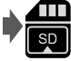 (ou appuyer sur) pour démarrer.
- Un appui long sur (ou sur les boutonsou ) pendant 3 secondes, sélectionnera toutes les images /documents et les transfèrera dans la carte SD externe.
- Avec le Multi-sélection activé, plusieurs images/documents peuvent être transférés d'un coup en touchant l'icône (ou en appuyant sur) pour ouvrir la boite de sélection.
Multi-sélection
- Lorsque vous êtes dans la galerie, un appui long sur les images/documents voulus (ou un appui long surou ) activera la Multi-sélection.
- Avec la Multi-sélection activée, une petite boîte apparaîtra dans le coin inférieur droit de chaque image. Touchez (ou utilisez le Joystick et appuyez surou ) toutes les images/documents que vous voulez sélectionner. Vous pouvez maintenant faire un transfert ou un effacement multiple.
- Touchez l'icône/ ou pour faire apparaitre la boite de sélection. Appuyez sur l'icône dans la zone de sélection pour supprimer/transférer toutes les images/documents choisis. Touchez l'icône ou appuyez surpour retourner à la Multi-sélection.
- Touchez longuement l'écran ou l'icône une nouvelle fois (ou appuyez surou appuyez longuement sur) pour quitter le mode Multi-sélection.
Ouvrir les images (partagées)
- Lorsque vous accédez à l'application Ouvrir depuis la page d'accueil, activez l'icône Image pour accéder à la galerie d'images. Naviguez dans la galerie (haut / bas) avec la barre de défilement sur le côté droit de l'écran (ou le Joystick).
- Appuyez pour mettre en surbrillance l'image miniature et appuyez à nouveau dessus pour afficher l'image (ou appuyez surou). La miniature avec l'étiquette vocale peut lire la voix enregistrée en appuyant sur l'icône Voix en haut à droite. (ou appuyez sur).
- Vous pouvez afficher et parcourir l'image avec les mêmes opérations que celles décrites dans la section Gel d'image. Appuyez surpour ouvrir la barre de contrôle.
- Touchez / pour défiler les images. Touchez / pour aller directement à la première ou la dernière image.
- Touchez l'icône pour faire pivoter l'image. La dernière orientation sera enregistrée lorsque vous quitterez.
Note: Outre les gestes tactiles, vous pouvez utiliser le Joystick et appuyer surou pour réaliser l'opération ci-dessous.
- Touchez l'icône (ou appuyez longuement sur) pour quitter la galerie.
- Dans la galerie, sélectionnez l'image cible qui doit être supprimée, touchez l'icône(ou appuyez sur ) et la même étiquette de corbeille apparaîtra directement sur l'image. Touchez à nouveau(ou sur) pour effacer ou n'importe quel autre bouton à l'écran pour annuler.
- Quand vous êtes dans la galerie appuyez sur(ou maintenez) pendant 5 secondes pour effacer toutes les images. Touchez l'icône(ou appuyez sur) à nouveau pour confirmer, ou n'importe quel autre bouton à l'écran pour annuler.
- Avec la Multi-sélection activée et toutes les images voulues sélectionnées, touchez l'icône(ou appuyez sur) fera apparaitre la boite de sélection. Touchez l'icône(ou appuyez surou) pour effacer ou toucher l'icône(ou appuyez sur ) pour annuler.

Ouvrir les documents
Les documents sont les textes enregistrés depuis le mode TTS.
- Si le texte est stocké avec son image d'origine en mode TTS, le texte de la galerie peut être affiché sous forme d'image miniature. Appuyez surpour prévisualiser et les fonctions telles que Couleur améliorée, Zoom et Ligne/masque seront disponibles. Appuyez surpour retourner à la galerie.
- Si l'image originale est supprimée du dossier image, aucune miniature ne peut être vue dans la galerie.
- Appuyez pour mettre en surbrillance le texte de la miniature et appuyez à nouveau dessus (ou appuyez surou) pour afficher le texte.
- Touchez l'icône(ou utilisez le Joystick et appuyez surou) pour lancer la lecture. Touchez l'icônepour mettre la lecture en pause.
- Touchez l'icône pour changer la taille du texte.
- Touchez l'icône (ou un appui long surou utilisez le Joystick et appuyez surou) pour quitter la galerie.
Ouvrir les documents partagés
- Lorsque vous accédez à l'application Ouvrir depuis la page d'accueil, activez l'icône Document pour accéder à la galerie de documents. Naviguez dans la galerie avec la barre de défilement sur le côté droit de l'écran (ou le Joystick).
- Touchez à nouveau le document surligné pour lire. Touchez / pour défiler les pages. Touchez / pour aller rapidement à la première ou la dernière page.
- Touchez l'icône pour entrer dans les fonctions TTS. Se référer au dernier chapitre pour les opérations spécifiques au TTS.
- Touchez l'icône pour quitter la galerie de documents.
- Dans la galerie, le transfert et la suppression peuvent être appliqués aux documents. Et les opérations sont les mêmes que ci-dessus dans Ouvrir les images.

Menus de paramètres
Accédez aux menus de paramètres depuis la page d'accueil. Il y a trois pages de réglage comme ci-dessous :
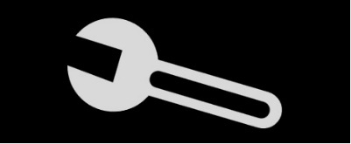 | 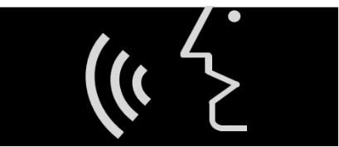 | 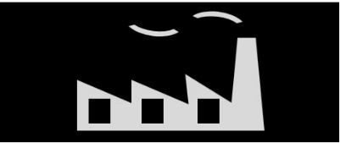
Page option | Page réglage voix | Page réglage d'usine
- Touchez l'écran (ou tournez le bouton) pour sélectionner le menu désiré.
- Touchez l'écran pour mettre en surbrillance et modifier le contenu ou accéder au sous-menu (ou le Joystick pour sélectionner et le boutonpour changer).
Page d'option
- Accédez à la page de couleurs personnalisées via «Combinaison de modes de couleurs» et utilisez les gestes tactiles pour activer / désactiver la combinaison de couleurs (ou utilisez le Joystickpour choisir et le boutonpour confirmer).
- L'étiquette vocale fournit une option d'enregistrement de la voix lorsque vous enregistrez un document.
- Compensation d'inclinaison fournit une option pour corriger la distorsion due à l'angle de la caméra.
- Economie d'énergie fournit une option qui permet de mettre l'appareil en veille quand il est inutilisé pendant 5min et procède à son extinction au bout de 15min d'inactivité.
- Ventilateur fournit une option qui activera le ventilateur quand la température monte.
- Vibration fournit une option des vibrations de l'écran.
- Guide vocal fournit une option d'annonce vocales avec voix humaine lors des différentes actions.
Page réglage de la voix
- L'appareil propose des options de voix d'homme et de voix de femme. La valeur par défaut d'usine est la voix féminine.
- Accédez à la page de langue personnalisée via le paramètre de langue. Utilisez le tactile pour activer / désactiver votre langue (ou utilisez le Joystickpour choisir et le boutonpour confirmer).
- Touchez l'icônepour quitter le réglage de la voix (ou appuyez sur).
Page réglage d'usine
- La réinitialisation du système peut aider à restaurer les paramètres d'usine par défaut. Mise hors tension automatique lorsque la réinitialisation est terminée.
- Fréquence d'alimentation offre les options de fréquence d'alimentation de 50 Hz et 60 Hz en fonction de la région du client.

Sortie HDMI
Connectez l'appareil à votre périphérique d'affichage externe avec un câble HDMI pour l'application double affichage.
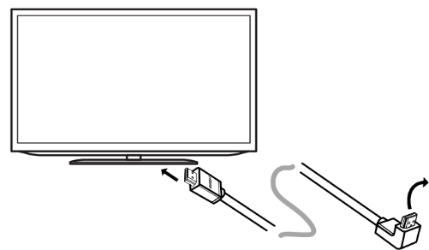

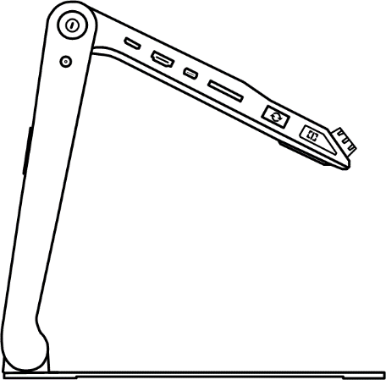

Entrée HDMI
Connectez une caméra externe à l'appareil qui affichera l'image capturée par la caméra (une résolution de 1080P est requise). La caméra à distance interne sera désactivée.

Réinitialisation du matériel
Lorsque l’appareil est figé ou ne peut pas être mise hors tension normalement, appuyez simultanément sur les boutons d’alimentation de volume et de volume pour déclencher la réinitialisation du matériel.

Dépannage
- L'appareil ne démarre pas
- Branchez le cordon secteur
- Chargez la batterie
- Faites un reset matériel

- Ecran noir ou blanc
- Si l'appareil repose sur une surface plane ou s'il n'y a rien sur le plateau, l'écran peut être noir ou blanc.
- Ajustez l'agrandissement
- Ajustez le mode de couleur
- Redémarrez l'appareil
- Faites un reset matériel

- L'image ne bouge pas
- Si l'appareil est en mode gel ou en cours de lecture il se peut que l'image reste fixe
- Redémarrez l'appareil
- Faites un reset matériel

- Taches ou imperfections sur l'écran
- Ajustez la luminosité
- Nettoyez l'écran et la caméra

- L'image n'est pas nette
- Vérifiez si l'autofocus n'est pas désactivé
- Bougez la main sous la caméra pour déclencher la mise au point
- Touchez l'écran pendant 2 secondes pour passer en focus manuel

- Autres problèmes
- Restaurer les paramètres d'usine par défaut dans le menu
- Faites un reset matériel

Veuillez contacter votre distributeur local si le problème n'est pas résolu.

Caractéristiques
 | - Ecran : | 12.5 " IPS tactile, Résolution : 1920*1080
 | - Camera : | Ultra HD 4K Camera, Résolution Vidéo : 3840*2160
 | - Grossissement : | Vision de près : 1x - 60x (Fonction de l'angle)
 | - Mode couleur : | Couleur naturelle, jusqu'à 16 couleurs améliorées paramétrables
 | - Luminosité : | LCD Luminosité ajustable
 | - Contraste : | Contraste ajustable en mode couleurs améliorées
 | - Panoramique : | Panoramique : recadrer les images gel/sauvegarde
 | - Photo : | Capacité de stockage d'environ : 2GB
 | - Lecture : | Format d'image : JPG, BMP, PNG  Format de document : TXT, PDF
 | - Localiser : | Ligne / Masque, recadrage du texte / Fonction trouver
 | - Audio : | Bouton / menu / control de la voix
 | - Eclairage LED : | Lumière gauche/droite On/Off
 | - Batterie : | Batterie rechargeable détachable Li-ion  4-5 heures (En fonction de l'usage), charge en 3h
 | - Alimentation : | Entrée : 110-240V ; Sortie : 12V/3A
 | - Dimensions : | <= 378*262*40mm (Produit fermé)  <= 378*262*258mm (Produit ouvert)
 | - Poids : | <= 2400g (Batterie incluse)

